Звелаке Масеко, 5130904/30103

Вариант 3

постановка задания
- Изобразить каркасный куб и внутри него каркасную сферу.
- Промасштабировать сферу таким образом, чтобы куб оказался внутри нее.
- Изобразить тор и тетраэдр. Размеры и местоположение примитивов на экране задать
самостоятельно.
- Повернуть тор на 90deg вокруг оси Х. Сдвинуть тетраэдр по оси Z.
Выбранный API: WebGL
Язык программирования: Javascript (Three.js)

Ход работы
Изобразить каркасный куб и внутри него каркасную сферу
использовал встроенный метод для создания геометрии, BoxGeometry для куба, SphereGeometry для сферы, с указанием метериала, MeshBasicMaterial.
параметры куба: 2x2x2
радиус сферы: 0.8
проблема: фигура не каркасная.
решение: включить wireframe

скрин-шоты
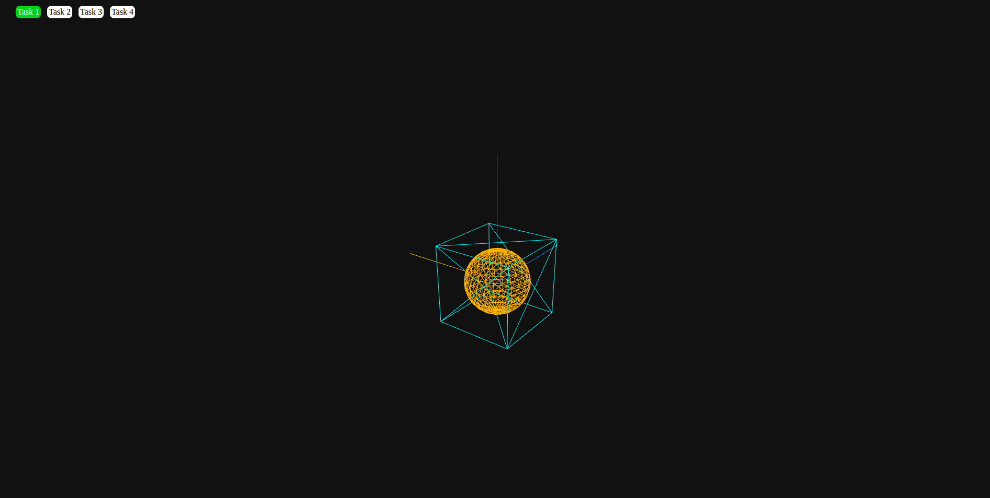

Промасштабировать сферу таким образом, чтобы куб оказался внутри нее.
используем метод scale для увеличения размера сферы, чтобы она имела радиус, позволяющий поглощать куб.
радиус >= растояние до углов куба (sqrt(3 * 2^2))
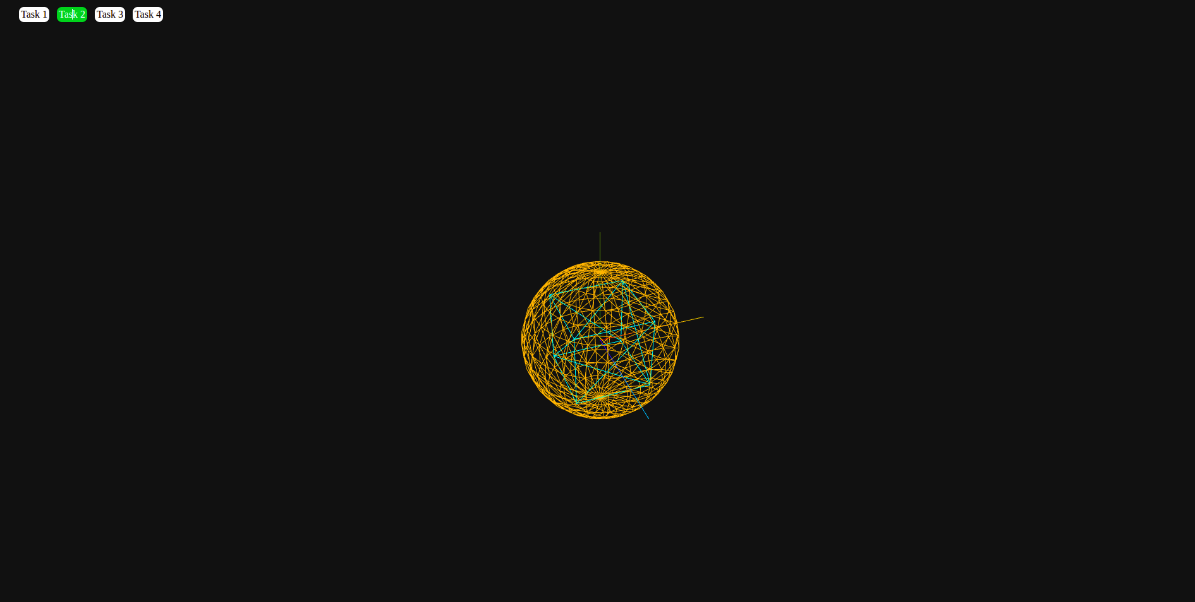

Изобразить тор и тетраэдр. Размеры и местоположение примитивов на экране задать
самостоятельно.
метод для создания тетраэдр и тора: TetrahedronGeometry, TorusGeometry
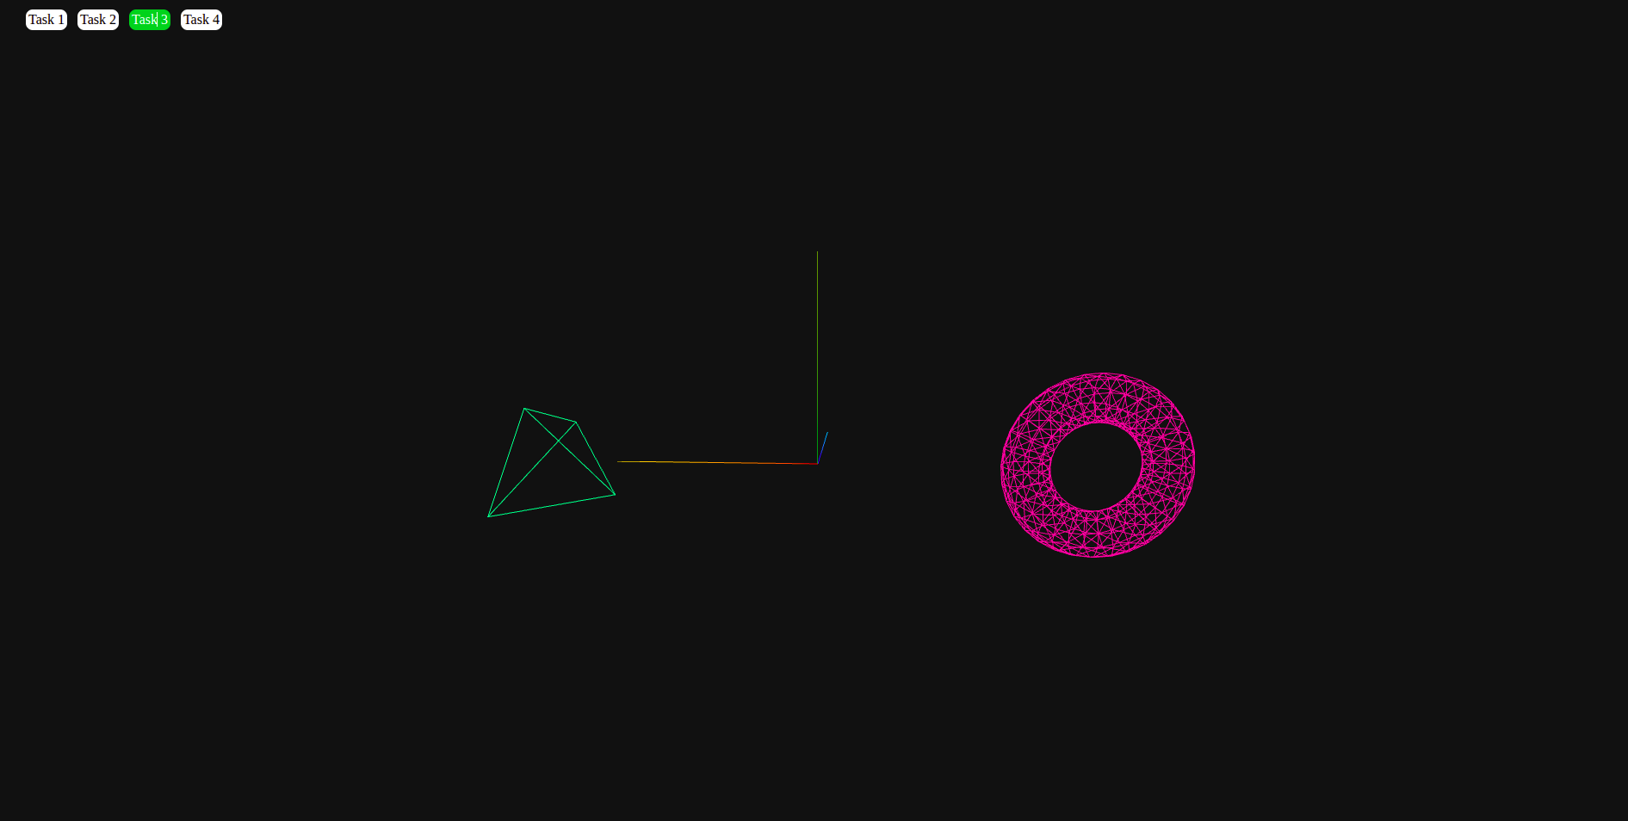
Повернуть тор на 90deg вокруг оси Х. Сдвинуть тетраэдр по оси Z.
изменяем rotation.x у тора в pi / 2 = 90deg. это вращениеи вокруг Ox.
используем встроенный метод translateZ у тетраэдра для перемещение по OZ
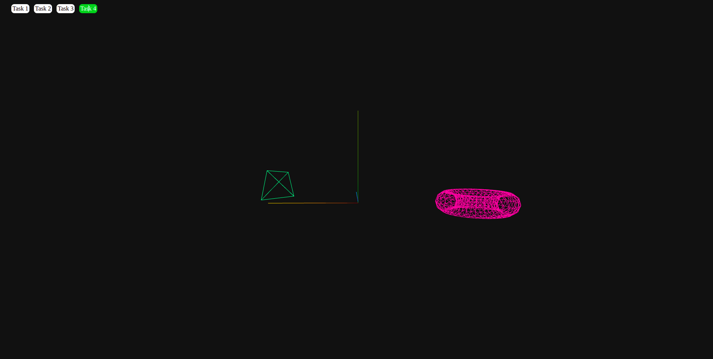
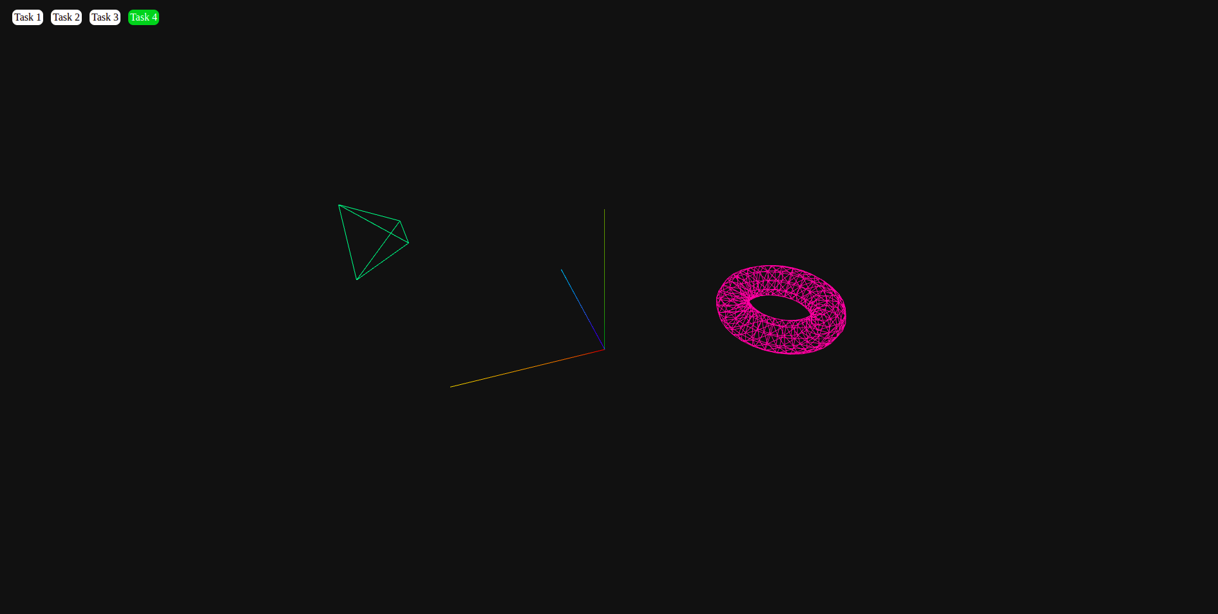

Приложени
Код программы
task1.js
import { scene, THREE } from "./init.js";
const cubeGeometry = new THREE.BoxGeometry(2, 2, 2);
const cubeMaterial = new THREE.MeshBasicMaterial({
color: 0x00ffff, // голубой
wireframe: true
});
const cube = new THREE.Mesh(cubeGeometry, cubeMaterial);
cube.position.set(0, 0, 0);
const sphereGeometry = new THREE.SphereGeometry(0.8, 24, 16);
const sphereMaterial = new THREE.MeshBasicMaterial({
color: 0xffaa00,
wireframe: true
});
const sphere = new THREE.Mesh(sphereGeometry);
sphere.material = sphereMaterial;
sphere.position.set(0, 0, 0); // тоже в центре — значит внутри куба
export function task1(){
scene.children.forEach(mesh => {
if(mesh.type === "Mesh"){
scene.remove(mesh);
}
})
scene.add(cube);
scene.add(sphere);
}
export { sphere, cube }
task2.js
import { sphere } from "./task1.js";
export function task2(){
const SCALE = 2.5;
sphere.scale.set(SCALE, SCALE, SCALE);
}
task3.js
import { scene, THREE } from "./init.js";
import { sphere } from "./task1.js";
const torusGeometry = new THREE.TorusGeometry(1.0, 0.35, 10, 32);
const torusMaterial = new THREE.MeshBasicMaterial({
color: 0xff44aa,
wireframe: true
});
const torus = new THREE.Mesh(torusGeometry, torusMaterial);
torus.position.set(-4, 0, 0);
const tetraGeometry = new THREE.TetrahedronGeometry(1.2, 0);
const tetraMaterial = new THREE.MeshBasicMaterial({
color: 0x44ff88,
wireframe: true
});
const tetra = new THREE.Mesh(tetraGeometry, tetraMaterial);
tetra.position.set(4, 0, 0);
export function task3(){
scene.remove(sphere);
scene.children.forEach(mesh => {
if(mesh.type === "Mesh"){
scene.remove(mesh);
}
})
scene.add(torus);
scene.add(tetra);
}
export { tetra, torus }
task4.js
import { tetra, torus } from "./task3.js";
export function task4(){
torus.rotation.x = Math.PI / 2;
tetra.translateZ(3);
}

